0613期末考加分題ColorLogo

1. 作業要求:  
   請將彩色校徽浮水印，嵌入期中考題之影片中。
2. 使用情境說明:
3. 先點選讀檔

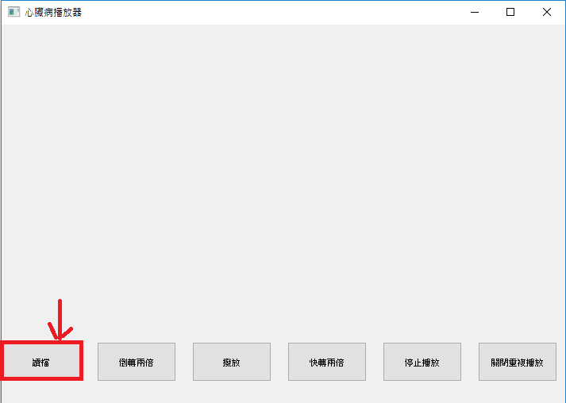

1. 選擇專案中存放了所有圖片的資料夾(1063pic_smaller)

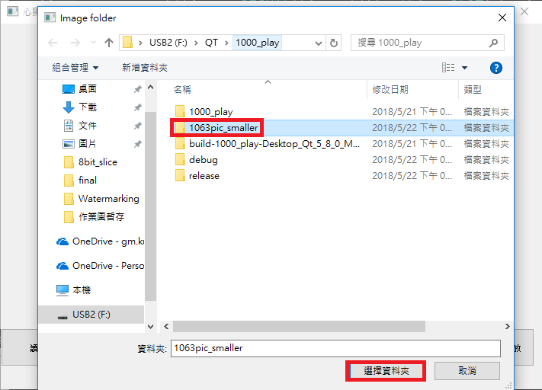

1. 選完資料夾後，預設顯示畫面(第一張圖片)



1. 已解決的問題:
2. 校徽浮水印的加入

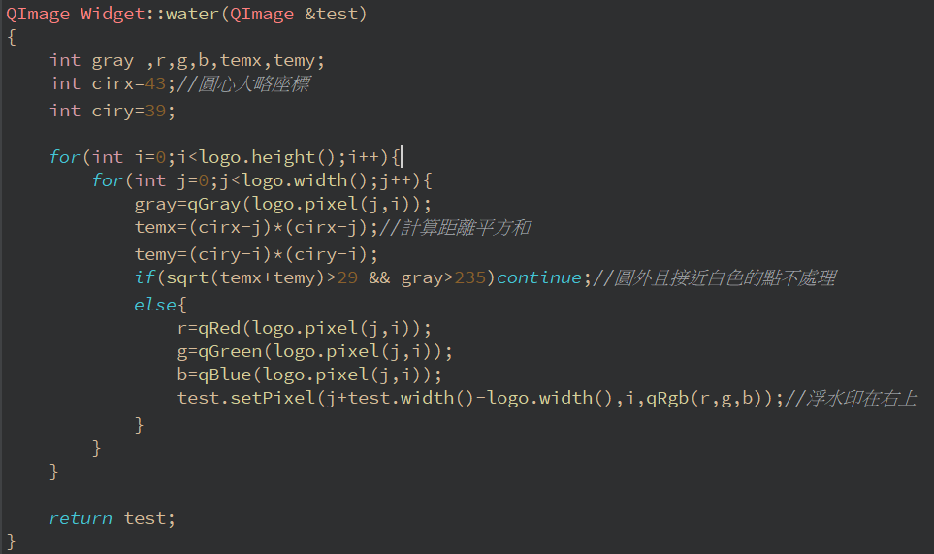

因為校徽一開始的圖片是矩形的帶有很多白色部分，但我只想要圓形部分，所以我先用小畫家找出圓形校徽的中心座標，再利用圓的半徑與基本的點到點距離的運算，圓型外的座標且該座標的像素幾乎是白色的狀況下，就不處理，其餘部分將圓型校徽的像素值蓋掉原圖

1. 超級大地雷，做好的程式不管在學校還是在家裡都不能開

我的專案資料夾叫做1000_play，同一層目錄還有一個叫1063pic_smaller放影片圖的資料夾，這兩個資料夾被我放在一樣叫做1000_play的資料夾內，但是當我將最外層的1000_play資料夾名稱改成1000play後，就能開啟專案並正確啟動了。

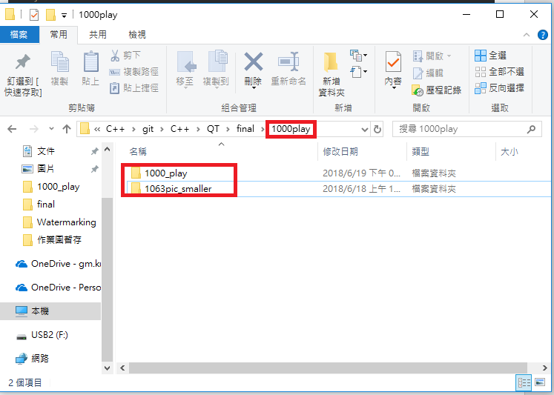

1. 未解決的問題:

暫時沒有

1. 參考資料:

無